Handlungsfelder 2015/16:

Bewegungsförderung

Kooperation und Partizipation

Stressbewältigung

An der Stadtteilschule Lurup wurden im Schuljahr 2015/16 über 900 Schülerinnen und Schüler von rund 120 LehrerInnen, SonderpädagogInnen und SozialpädagogInnen im schulischen Ganztagsbetrieb unterrichtet, erzogen und betreut. Die Schultage erstrecken sich montags bis donnerstags von 8.00 bis 15.45 Uhr, am Freitag endet der Unterricht um 13.30 Uhr. Die Bewältigung des Ganztages stellt an alle Beteiligten hohe Anforderungen.
Da die von der HAG ins Leben gerufene Aktion „Gesunde Schule“ ein wichtiger Baustein unseres Schulalltages ist, haben wir wieder Projekte zur schulischen Gesundheitsförderung initiiert, weiterentwickelt und evaluiert. Unter dem diesjährigen Motto: „Gesunde Schule – den ganzen Tag“ hat die STS Lurup erfolgreich gearbeitet. Es wurde nochmal ein besonderes Augenmerk auf die Komponenten: Bewegungsförderung, Stärkung der psychosoziale Kompetenzen sowie Kooperation und Partizipation gelegt.

Die folgende Dokumentation umfasst drei Projekte, die in diesem Schuljahr 2015/16 zum Schwerpunkt „Gesunde Schule – den ganzen Tag“ an der STS Lurup durchgeführt wurden.

Projekte zum Jahresmotto:
„Gesunde Schule – den ganzen Tag“

1. Motorische und soziale Förderung in der
`Bewegten Pause`

2. Gewaltpräventive und selbststärkende
Maßnahmen über das Medium `Boxen`
in Zusammenarbeit mit Boxschool e.V.

3. Implementierung von `Lerncoaching`
für Schülerinnen und Schüler aller Jahrgangsstufen

1. Projekt: Motorische und soziale Förderung in der
`Bewegten Pause`

Unterrichts- und Pausenzeiten müssen auf die langen Schultage gut abgestellt sein. Lernen, Arbeiten, Spielen und Ausruhen sollten so aufeinander folgen, dass der Schulalltag gut zu bewältigen ist.
Es müssen dahingehend gerade die Schülerinnen und Schülern in den Blick genommen werden, die aufgrund ihrer sozial-emotionalen Entwicklung einen besonderen Schonraum benötigen, um über Bewegung zu Interaktion mit anderen zu kommen. Diese besondere und geschützte Umgebung führt zu Erfolgserlebnissen und damit zu Fähigkeiten, den ganztägigen Schulalltag besser zu meistern.
Idee:
Die Sonderpädagogen des Standortes Altonaer Volkspark haben sich deshalb in Absprache mit der Schulleitung überlegt, für eine bestimmte Gruppe von Kindern ein besonderes Angebot anzubieten und zu erproben.
Zu Beginn des Schuljahres haben sie sich mit der Standortleitung getroffen, die Idee besprochen und Kriterien entwickelt und die Finanzierung besprochen.
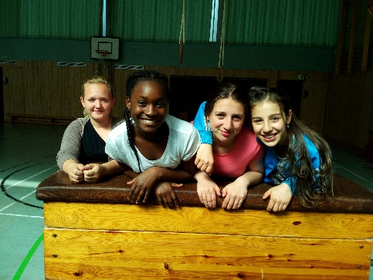
Es sollte auf die Schülerinnen und Schüler geschaut werden, die eine geschützte Umgebung benötigen, in der sie sich angstfrei bewegen können. Dies kommt sehr zurückhaltenden, ruhigen Kindern entgegen oder Kindern, die sozial wenig in der Klasse eingebunden sind, Einzelgängern und solche, die bisher kaum eigene Steuerungsmechanismen entwickeln konnten. Wichtig bei der Gruppenzusammensetzung ist eine gute Mischung, damit gutes adäquates Verhalten erlernt und adaptiert werden kann.
Jede Sonderpädagogin, die die Bewegte Pause anbietet, erhält 0,5 WAZ. Die „ Bewegte Pause“ war entstanden.

Umsetzung der Idee:
Die „Bewegte Pause“ fand an jedem Tag der Woche in der ersten großen Pause in der Turnhalle statt, nur freitags in der zweiten. Der zeitliche Rahmen lag bei 30 Minuten. Die Klassen wurden wie folgt verteilt:

Montag | Dienstag | Mittwoch | Donnerstag | Freitag
5a und 5b | 6b | 5e und 5d | 6d und 5c | 6e

Wie zu erkennen ist, gibt es nicht nur klassenübergreifende, sondern auch jahrgangsübergreifende Gruppen. Die Gruppenstärke liegt durchschnittlich bei 10 bis 15 Schülerinnen und Schülern.
Die gesamte Zeit steht den Schülerinnen und Schülern als freie Spielzeit zur freien Verfügung. Sie entscheiden, wie sie diese Pausenzeit mit Inhalten füllen.
Neben der Bewegungsförderung gilt es, die soziale Interaktion der SuS zu unterstützen und anzuregen. Das selbstständige Organisieren ihrer Bewegungszeit wird z.B. durch gemeinsames Auf- und Abbauen von Geräten gefördert. Es müssen gemeinsame Ideen entwickelt und dann zur Umsetzung gebracht werden. Es muss entschieden werden, welches Gerät geholt wird.
Diesen Prozess unterstützen die Sonderpädagogen, indem sie z.B. Argumente dafür und dagegen suchen lassen oder eine Liste mit Wünsche aufstellen, die dann abgearbeitet wird, damit alle Interessen berücksichtigt werden.
Beim gemeinsamen Spiel müssen Regeln eingehalten oder vielleicht neu entwickelt werden.
Die Unterschiedlichkeiten zwischen den Schülerinnen und Schüler müssen überwunden werden, um gemeinsam zu einem positiven Bewegungserlebnis zu kommen.
Die Sonderpädagogen geben immer wieder Hilfestellungen und reflektieren mit den Schülern viel intensiver und gezielter als im herkömmlichen Sportunterricht.
Auftretende Konflikte werden gemeinsam mit allen besprochen und gelöst.

Auswertung/ Fazit:
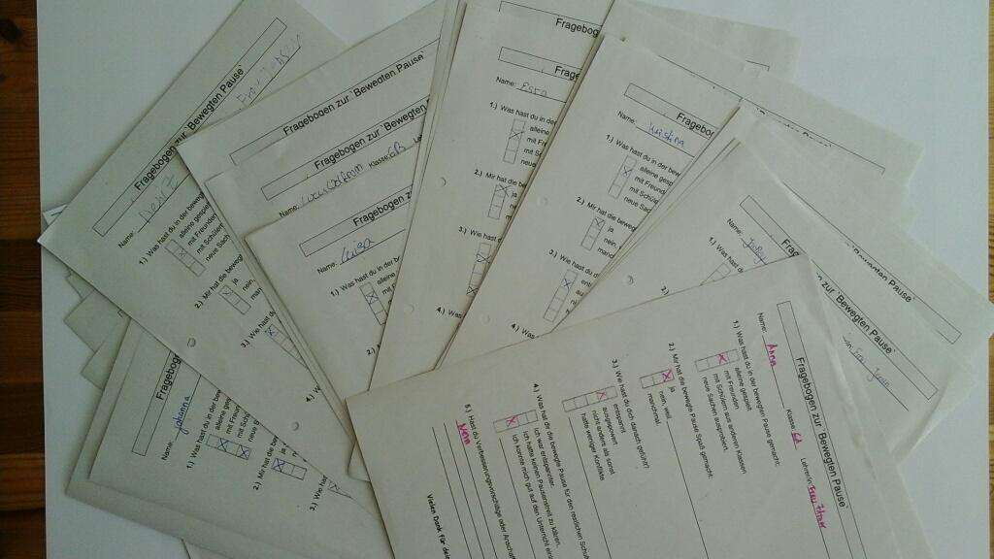
Am Ende dieses Schuljahres haben die Schülerinnen und Schüler und auch die SonderpädagogInnen einen Fragebogen ausgefüllt, mit dem sie uns ihre Erfahrungen und Wünsche mitgeteilt habe

Fragebogen „Bewegte Pause“

1.) Was hast du in der bewegten Pause gemacht:
alleine gespielt
mit Freunden
mit Schülern aus anderen Klassen
neue Sachen ausprobiert.

2.) Mir hat die bewegte Pause Spaß gemacht:
ja
nein, weil ________________
manchmal.

3.) Wie hast du dich danach gefühlt?
entspannt
ausgepowert
nicht anders als sonst
ich hatte weniger Konflikte
______________________

4.) Was hat dir die bewegte Pause für den restlichen Schultag gebracht?
Ich war entspannter.
Ich hatte keinen Pausenstreit zu klären.
Ich konnte mich danach gut auf den Unterricht einlassen.
___________________________________________

5.) Hast du Verbesserungsvorschläge oder Anschaffungswünsche?

Ergebnisse der Umfrage:

- Die „Bewegte Pause“ hat über 90% der Befragten Spaß gemacht.

- Über 70% der Schülerinnen und Schüler haben mit ihren Freunden gespielt. 10 SuS haben angegeben, neue Sachen ausprobiert zu haben. Eine eher geringe Anzahl haben mit Schülern aus der anderen Klasse gespielt.

- Bei der 3. Frage haben 24 SuS angegeben, dass sie sich ausgepowert haben und 11, die sich danach entspannt gefühlt haben. Bei sechs Schülerinnen und Schülern war keine Veränderung zu bemerken, zwei gaben an, weniger Konflikte gehabt zu haben.

- Bei Frage 4 verteilten sich die Antworten auf die beiden Aussagen: Ich war entspannter und ich konnte mich danach gut auf den Unterricht einlassen.

- Einige der befragten Schülerinnen und Schülern machten folgende Verbesserungsvorschläge bzw. Anschaffungswünsche:
Es sollte eine weitere `Bewegte Pause` geben, mehr Zeit wurde gewünscht, dass man nur mit FreundInnen aus der eigenen Klasse in der Halle ist und dass man Musik dabei hören darf.
Es wurden mehr Rollbretter gewünscht, ein großes Trampolin und mehr Spielgeräte. Auch der Wunsch nach einer größeren Halle wurde geäußert.

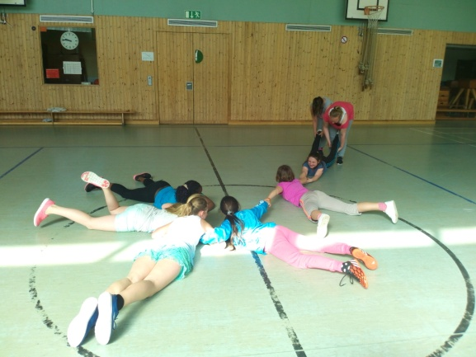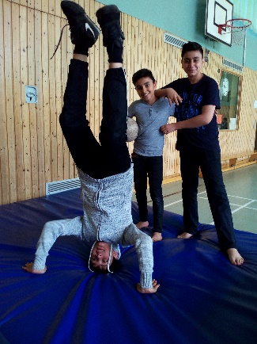

Alle SonderpädagogInnen meldeten zurück, dass in dieser geschützten Umgebung eine sehr entspannte Atmosphäre herrschte, Konflikte altersgemäß und ohne Gewalt gelöst werden konnten und die Kinder anschließend selbstsicher, entspannt und motiviert in den Unterricht zurückgekehrt sind.

Die Bewegte Pause hat dazu beigetragen, dass der Ganztag für die ausgewählten Kinder besser bewältigt werden konnte. Sie bekommen dadurch Handlungsstrategien an die Hand, um in Stresssituationen angemessener agieren zu können.

Nach Rücksprache mit der Schulleitung wird sie deshalb fest in den Schulalltag integriert und auch im kommenden Schuljahr wieder stattfinden.

2. Projekt: Gewaltpräventive und selbststärkende
Maßnahmen über das Medium `Boxen`
in Zusammenarbeit mit Boxschool e.V.

Am Standort Veermoor der STS Lurup werden die Schülerinnen und Schüler der siebten, achten und neunten Klassen unterrichtet. Das Projekt richtet sich gezielt an Jungen der 8. und 9. Klassen, die in ihrer
Sozialkompetenz gestärkt werden sollen. Seit mehreren Jahren besteht ein enger Kontakt in der Zusammenarbeit mit dem Verein BOXSCHOOL e.V..

Was macht BOXSCHOOL e.V. genau? Auf der Homepage beschreibt sich der Verein wie folgt:
„BOXSCHOOL e.V. widmet sich der Förderung der Jugendhilfe sowie des Sports und versteht sich als Unterstützung für Hamburger Schulen im Umgang mit deliquenten, dissozial- und gewaltauffälligen Kindern und Jugendlichen, sowie Kindern und Jugendlichen, die im Abseits stehen oder Opfer von Gewalt geworden sind.
BOXSCHOOL e.V. bietet gewaltpräventive und selbststärkende Maßnahmen im schulischen Kontext, welche über das Medium Boxen darauf abzielen, Kinder und Jugendliche in wesentlichen Entwicklungsbereichen zu unterstützen. Unter Berücksichtigung opferperspektivischer Aspekte sollen die teilnehmenden Schülerinnen und Schülern über das Boxen unterstützt werden, Entwicklungsschwierigkeiten und Verhaltensprobleme zu überwinden. Sie sollen in ihren sozialen Kompetenzen gestärkt und zu alternativen Handlungsstrategien geführt werden. Während des Trainings werden insbesondere folgende Ziele verfolgt:
- Erlernen von neuen, gewaltfreien und prosozialen Verhaltensweisen,
- Erleben von körperlichen Grenzerfahrungen,
- Steigerung des eigenen Körperbewusstseins und ein reflektierter Umgang mit Körpersprache,
- Erhöhung des Selbstbewusstseins und der eigenen Wertschätzung,
- Verminderung gewaltverherrlichender Denkmuster.
Durch die gemachten Erfahrungen, die gemeinsam mit den Kindern und Jugendlichen reflektiert werden, kann der Entwicklungsprozess von Heranwachsenden, beispielsweise in Bereichen wie der sozialen Orientierung, dem sozialen Lernen, der Integration und der Selbstwirksamkeit, positiv unterstützt werden. "

In engem Austausch zwischen Schule und Boxschool wurden in den letzten Jahren immer wieder unterschiedliche Formen der Zusammenarbeit ausprobiert. Zunächst fand der Kurs in Räumen der Schule statt. Optimale Trainingsbedingungen gibt es natürlich eher vor Ort in den Räumen von BOXSCHOOL e.V. in Stellingen und so entschieden wir gemeinsam vor zwei Jahren, das Projekt dort stattfinden zu lassen.

Aber es geht ja nicht nur um sportliche Aspekte. Die Jungen sollen ihr Verhalten reflektieren, Fehlverhalten erkennen, ihre sozialen Kompetenzen steigern und stärken. So entwickelte sich im Laufe der Zeit ein Gesamtpaket aus Ernährung, Sport und Reflexionsgespräch, das in diesem Schuljahr in dieser Form erfolgreich umgesetzt wurde.

Welche Schüler nehmen an diesem Projekt teil?

Zu Beginn des Schuljahres erfolgt eine mögliche Auswahl von Schülern durch die Klassenlehrerteams unter Einbeziehung der Eltern, der Schüler selbst, dem Beratungsteam der Schule und der Schulleitung. Danach wird zum Einstieg ein Schüler-/ Elternabend in den Räumen der Boxschool veranstaltet. Hier erhalten die Schüler und ihre Eltern Informationen über konkrete Abläufe des Projektes.
Der o.g. Entscheidungsprozess sowie die Partizipation gerade vonseiten der Schüler und Eltern ist ein wichtiger Grundstein für eine erfolgreiche Teilnahme!
Ein wöchentlicher Austausch zwischen Schule und BOXSCHOOL fördert ein besseres Verständnis füreinander und gewährleistet eine gute Kooperation.
Die Trainer der BOXSCHOOL berichten der Schulleitung und den Klassenteams über die Gesprächsthemen und Beobachtungen während des nachmittäglichen Trainings mit den Schülern. Ebenso werden aktuelle Konfliktsituationen mit den Schülern von der Schule an BOXSCHOOL übermittelt, um in außerschulischer Umgebung einen Austausch darüber zwischen den Trainern und den Schülern zu initiieren.

Finanzielle Unterstützung erfährt das Projekt durch den LIONS CLUB Blankenese. In regelmäßig stattfindenden Gesprächen wird der Lions Club über die Effizienz der Arbeit informiert.

Eingliederung in den Schulalltag

Das Projekt findet jeden Mittwoch von 13.15 – 15.15 Uhr in der BOXSCHOOL in Stellingen statt. Die Schüler fahren selbstständig mit öffentlichen Verkehrsmitteln dorthin. Wer keine Fahrkarte besitzt, erhält
Diese von der Schule.

- Um 12.30Uhr (nach der 5.Stunde) verlassen die Schüler die Schule.

- Um 13.15Uhr sollten spätestens alle in der Boxschool angekommen sein. Es gibt einen kleinen Snack (Obst, Rohkost, Müsli . . . Wasser).

- Von 13.30 – 14.30Uhr Training mit „Ankommrunde“

- Von 14.45 – 15.15Uhr findet eine Schlussrunde beim gemeinsamen Mittagessen statt.

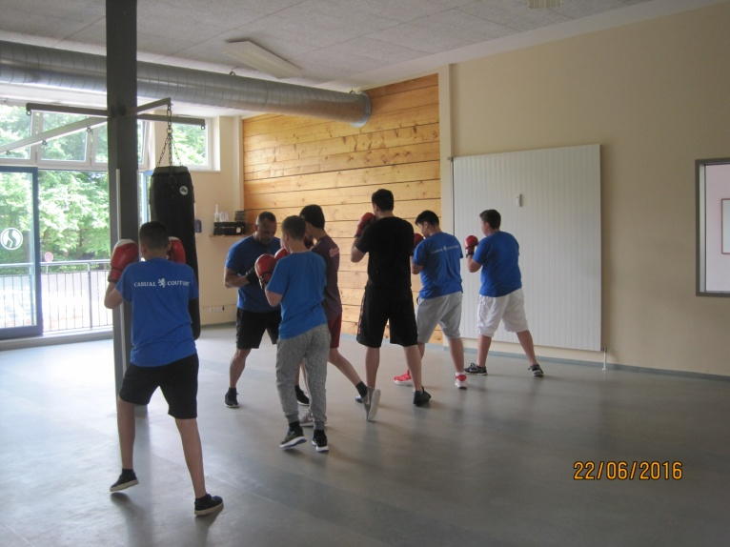

Interview mit zwei Schülern

1. Frage: Seit wann bist du bei diesem Projekt dabei?
Cenk: Ich bin seit diesem Jahr dabei.

Can: Ich seit fast zwei Jahren.
2. Frage: Was gefällt dir besonders?
Cenk: Dass wir nicht nur boxen, sondern auch miteinander sprechen.
Wir sind ein Team, es ist wie in einer Familie.
Can: Mir gefällt besonders die gute Gemeinschaft.
3. Frage: Auf einer Skala von 1-10: Wie anstrengend ist das Boxtraining?
Cenk: Es ist immer unterschiedlich, aber so zwischen 3 und 5.
Can: Ja, würde ich auch sagen.
4. Frage: Wie wichtig sind für dich die Gespräche mit den Trainern?
Cenk: Sehr. Ich habe viel gelernt, wie man sich z.B. respektvoll verhält.
Can: Sehr wichtig, weil man merkt, dass sie uns auf den richtigen
Weg bringen wollen. Sie haben uns erzählt, dass sie auch mal
Mist gebaut haben und uns davor bewahren wollen.
5. Frage: Wie fühlst du dich insgesamt danach?
Cenk: Ich fühle mich relaxter, habe keine Gedanken an Schule mehr.
Can: Ich fühle mich besser, auch wegen der Gespräche. Ich bin voller
Elan und fühle mich erleichtert.
6. Frage: Kannst du dir vorstellen, auch außerhalb dieses Projektes mit
einem Boxtraining zu beginnen?
Cenk: Kann ich mir sehr gut vorstellen, aber im Moment noch nicht.
Can: Ich bin im Fitnessstudio und trainiere dort regelmäßig am Boxsack.
7. Frage: Möchtest du nächstes Jahr wieder dabei sein?
Cenk: Ja, auf jeden Fall!
Can: Ja!
8. Frage: Welchen Tipp würdest du den Schülern geben, die nach diesem
Sommer mit dem Projekt beginnen??
Cenk: Sie sollen respektvoll sein.
Can: Und ehrlich sollen sie sein!

Vielen Dank an Cenk und Can!

Fazit:
Alle sind sich einig!
Aus der Kooperation mit BOXSCHOOL und dem LIONSCLUB Blankenese ist ein sehr gelungenes und notwendiges Projekt entstanden und erfolgreich implementiert worden, welches durch die Selbststärkung der Schüler zur guten Bewältigung des Ganztags beiträgt.

3. Projekt: Implementierung von `Lerncoaching` in allen
Jahrgängen unserer Schule

Seit Anfang des Schuljahres 2015/16 wird in der Stadtteilschule Lurup Lerncoaching durch zwei Kolleginnen, Frau Millan (Koordinatorin für Lerncoaching) und Frau Schwarzenhölzer-Escher (ausgebildete advanced Lerncoach, Diplom Sozialpädagogin), angeboten.
Diese Kolleginnen sind auf die Schulleitung zugegangen und baten um die Möglichkeit, ihr erlerntes Wissen aus den Fortbildungen anwenden zu können. Die Schulleitung hat dem zunächst für das Schuljahr 2015/16 zugestimmt. Beide KollegInnen erhalten WAZ für diese Tätigkeiten.
Frau Millan coacht Schülerinnen und Schüler aus den Klassen 10-13 am Standort Luruper Hauptstarße, Frau Escher am Standort Veermoor die Klassen 7-9.
Es soll am Ende des Schuljahres eine Auswertung geben.

Was versteht man unter Lerncoaching?

Das Lerncoaching wird als ein Instrument zur individuellen Förderung des Lernenden eingesetzt. Es unterstützt und begleitet Schülerinnen und Schüler dabei, ihr Potential zu entdecken und zu entfalten, so dass sie selbstständiger und erfolgreicher lernen können. Es dient in erster Linie dazu, die eigenen Stärken zu mobilisieren, den Lernerfolg und die Motivation zu steigern, Lernblockaden zu lösen, die Konzentration zu fördern und zu mehr Sicherheit in Prüfungs- und Testsituationen zu gelangen. Gemeinsam mit dem Lerncoach entwickelt die Schülerin oder der Schüler konkrete Handlungsstrategien, die er oder sie gleich in die Praxis umsetzen kann.
Das Lerncoaching ist eine individuelle, professionelle Beratung und keine Nachhilfe. Es ist nicht an spezifische Lerninhalte gebunden, da es
vorwiegend um die internen Lernprozesse des Schülers, um fächerunabhängige Lernstrategien und Lerntechniken geht.
Wichtige Grundlage der Zusammenarbeit ist, dass von Anfang an mit den Kindern und Jugendlichen in einer freiwilligen Beratungsbeziehung gearbeitet wird. Ziel ist hauptsächlich, Orientierungssicherheit in herausfordernden oder belastenden Lernsituationen zu vermitteln.

Das Lerncoaching ist ein Angebot, das einzelne Schülerinnen und Schüler wahrnehmen, um an einem Punkt zu arbeiten, an dem sie selbst nicht
weiterkommen oder besser gefördert werden wollen und dazu Klärung suchen. Wir weisen immer darauf hin, dass Lerncoaching keine Therapie darstellt oder ersetzt. Einige Schülerinnen und Schüler fühlen sich unter- oder überfordert, andere wollen ihr Lernen optimieren. Oft nennen die
Lernenden folgende Faktoren, die ihr Lernen beeinflussen: Konflikte im Elternhaus, Beziehungsprobleme, Verlustängste, kein Arbeitsplatz zum ruhigen Lernen, seit langer Zeit nichts mehr hinbekommen, mangelndes Vertrauen in die eigene Lernfähigkeit, schulische Enttäuschungen in der Vergangenheit, fehlende Motivation, Blockaden …

Die bisherigen Themen des Lerncoachings sind u.a.:

- Aufgabenbewältigung im Schulalltag
- Strukturierung und Feedback bei konkreten Aufgaben (z.B. Lernaufgaben
in Klasse 10, Präsentationsleistungen der Oberstufe)
- Förderung der Lernkompetenz
- Optimierung des eigenen Zeit-, Stress- oder Selbstmanagements
- Aneignung / Erweiterung individueller Lern- und Arbeitstechniken
- Verbesserung der individuellen Leistungsfähigkeit
- Unterstützung und Strukturierung bei Veränderungswünschen
- Verbesserung der Kommunikation und der Konfliktfähigkeit
- Bearbeitung von Konzentrations- oder Motivationsproblemen
- Entwicklung der Fähigkeit zur Selbstreflexion
- Lösen von Blockaden
Die von uns benutzen Lerncoaching-Methoden sind u.a.:
- Selbstreflexion und die Ausweitung eigener Ressourcen
- professionelle Beziehungsgestaltung (Rapport / Joining)
- Zielformulierungen und Ziele handlungsorientiert nachfragen
- positive Umdeutung (Reframings)

- Verbalisierung und Paraphrasierung
- Rückspiegeln und Feedback
- Rollenwechsel
- Stühlearbeit
- Wertschätzen
- Suggestopädie
- Impact-Übungen
Im Lerncoachingprozess gibt es keinen direkten Rat vom Lerncoach. Der Coachee entscheidet selbst, welche Ziele und Lösungswege bearbeitet werden sollen. Der Lernende wird angeregt, eine selbstverbindliche Umsetzungsidee mit seinen Ressourcen zu erstellen und anzuwenden.
Folgende Punkte sind zentral für unsere Beziehung zu den Coaches:

- Arbeit ohne Vorurteile
- Vertrauen schaffen
- Haltung der gegenseitigen Akzeptanz, Empathie und Kongruenz
- Möglichkeit einer Probezeit
- „aushandeln“ der Lösungswege aber nicht bestimmen
- Fortschritte für sich erleben
- Zuversicht ausstrahlen und den Lernenden geben

Sehr wichtig für die Lerncoaches ist, ihre Rolle und ihr Handeln zu reflektieren. Aus diesem Grunde finden regelmäßige Intervision-Sitzungen zwischen Frau Millan und Frau Schwarzenhölzer-Escher sowie auch mit
den Beratungslehrerinnen statt. 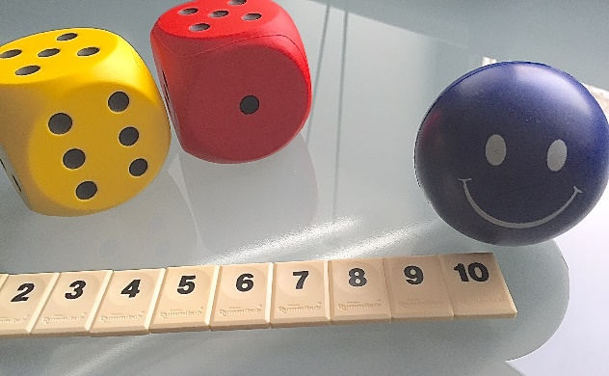

Verankerung im Schulalltag

Seit September 2015 wurden 37 Coachings und 20 Beratungen in den Klassen 10 bis 13 durchgeführt. In den Klassen 5 bis 9 waren es ca. 40 Coachings und 30 Beratungen. Ein Coaching umfasst ca. 3 bis 7 Termine von jeweils 45 Minuten. Eine Beratung dauert in der Regel zwischen 30 und 45 Minuten, in Notfällen auch bis 90 Minuten. Pro Termin sind ca. 15-30 Minuten Vor- und Nachbereitungszeit notwendig.
Die Schülerinnen und Schüler melden sich für ein Lerncoaching über den Klassenlehrer / Tutor an oder werden von diesem mit Schülereinverständnis angemeldet. Wir organisieren die Lerncoaching-Termine persönlich oder per E-Mail mit den unterrichtenden Kolleginnen und Kollegen und kommunizieren im Anschluss mit den Coachees der Klassenstufe 10-13 per WhatsApp. Die jüngeren Schüler werden über Terminkarten oder die Klassenlehrer an die Termine erinnert.
Das Lerncoaching während der Unterrichtszeit ist ein attraktives Angebot für unsere Schülerinnen und Schüler. Es findet in den Klassen 10-13 jeden Dienstag in den 1. bis 4. Stunden statt, sofern die Lernenden keine Leistungsnachweise oder Präsentationen erbringen müssen. Der Coach stellt den unterrichtenden Kollegen und den Klassenlehrern bzw. Tutoren eine Bestätigung aus, dass die Lernenden an dem Lerncoaching teilgenommen haben.
Schülerinnen und Schüler der Klassenstufen 5-9 nehmen Termine während der Förder- und Kurszeiten, oder in Absprache mit den Kolleginnen und Kollegen während der Unterrichtszeit statt.

Noch ein Foto!

Rückblick

Das Lerncoaching ist ein Langzeitprojekt und der Erfolg eines solches Projektes ist schwer messbar. Jedoch gibt es schon nach zwölf Monaten deutliche Hinweise aus den Gesprächen mit den Lernenden und mit Kolleginnen und Kollegen, die darauf hindeuten, dass Lerncoaching sehr erfolgreich ist.
Einige Beispiele: Eine Kollegin freut sich, dass eine sehr stille Schülerin, sich endlich im Unterricht regelmäßig positiv einbringt. Ein Schüler spricht den Lerncoach während der Pause an, um zu erzählen, dass er während seiner Präsentation fließend gesprochen hat. Eine Schülerin berichtet den Lerncoach per Whatsapp, dass sie sich getraut hat, einen Kollegen am Ende der Stunde auf ihre Motivationsprobleme anzusprechen, andere berichten von abgelegten Blockaden, Erfolgserlebnissen durch die Anwendung von Lernmethoden in der Vorbereitung für Arbeiten und Vorträge. Das sind u.a. die Erfolge, von denen wir berichten können. Nachvollziehbare Rückmeldungen, die das Spektrum der Erfolgsfelder
eines Lerncoaching vermitteln. Lernende, die Erfolge ihren Fähigkeiten zuschreiben, empfinden positive Erwartungen für ihre nächsten Lernaufgaben.
Selbstverständlich gibt es auch Coachees, die ihre Ziele noch nicht erreicht haben, aber Lerncoachs sind unverbesserliche Optimisten.

Ausblick:

Die Coaches sind überzeugt, dass die einjährige Erprobung des Lerncoachings an der Stadtteilschule Lurup gelungen ist. Deshalb ist ein Ausbau des zeitlichen Umfangs des Lerncoaching notwendig, um die Beratungsnachfrage bewältigen zu können.

Die Gespräche mit der Schulleitung dazu sind noch nicht abgeschlossen.
Für die Schülerinnen und Schüler wäre es wünschenswert, dass das Lerncoaching als fester Bestandteil unserer Schulkultur implementiert wird.
Um unsere Lerncoaching-Kenntnisse zu vertiefen, werden sich die Coaches weiterhin zu den unterschiedlichen Themen des Lerncoachings fortbilden.
Darüber hinaus möchten Frau Millan und Frau Escher langfristig Fortbildungsangebote zum Thema „Lerncoaching“ im Kollegium anbieten und unsere Schule mit Lerncoaches anderer Hamburger Schulen vernetzen.

Dieses Thema wird die STS Lurup weiter beschäftigen und vielleicht ergibt sich ja die Möglichkeit, in der Zukunft im Rahmen der „Gesunden Schule“ über die weitere Implementierung zu berichten.

Resümee

Das Thema „Gesunde Schule- den ganzen Tag“ hat an der Stadtteilschule Lurup auch in diesem Schuljahr wieder das Schulleben von Schülerinnen und Schülern, Lehrerinnen und Lehrern und Eltern besonders bewegt.
Das Thema ist ganzheitlich in den Tagesablauf der Schule eingeflossen, alte Projekte wurden nachhaltig weitergeführt, neue haben ihren Weg in den schulisch-unterrichtlichen Ablauf gefunden.

Es lässt sich am Ende des Schuljahres festhalten, dass unter dem Jahresmotto „Gesunde Schule – den ganzen Tag“ konsequent und erfolgreich gearbeitet wurde. Alle Beteiligten haben ihre Kompetenzen erweitert und dies mit Freude.

Die Stadtteilschule Lurup sieht sich als besonderen Teil des Stadtteils und des Lebens unserer Schülerinnen und Schüler in der Verantwortung, zur Verbesserung der Lebensqualität beizutragen. Deshalb blicken wir gespannt auf die neuen Projekte im nächsten Jahr unter dem Siegel der Gesunden Schule.

______________________ _______________________
(Schulleitung) (stellv. Schul- und Projektleitung)

Dokumentation: Ute Küpker
Texte: Was versteht man unter Lerncoaching? Frau Escher und Frau Millan)

Hamburg, den_____________

